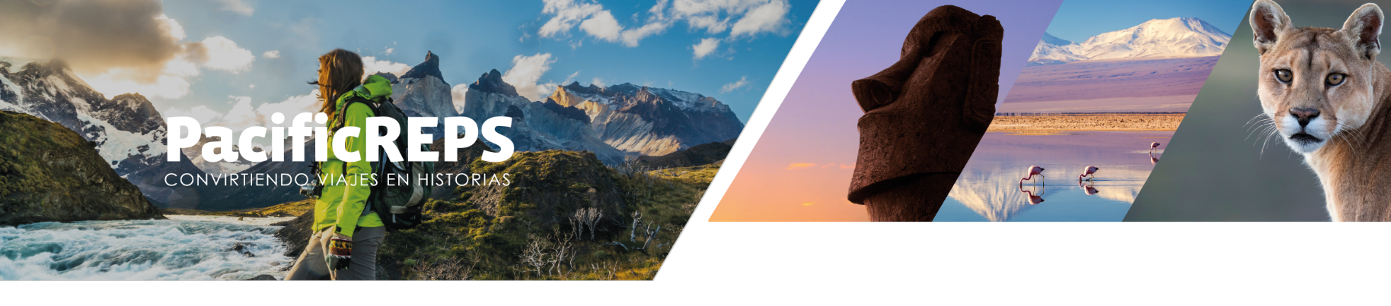

TRAVEL SALE PACIFIC
BW: 26 AL 30 AGOSTO 2024
HOTEL LAGO GREY
“PATAGONIA”
ALL INCLUSIVE

3 Dias / 2 Noches
PROGRAMA INCLUYE:
- Traslado In – Out desde aeropuerto Punta Arenas o Puerto Natales hasta Hotel Lago Grey.
- 02 Noches de alojamiento en Hotel Lago Grey Hab. STD o SUP según elección.
- Desayuno Buffet, Almuerzo o Box Lunch y Cena en Hotel.
- Bar abierto (Vino de la casa, cervezas y tragos estándar).
- Excursiones con guía ingles / español según listado y en horarios establecidos por el hotel.
Full Day:
- Miradores y Cascadas
- Trekking Base Torres
- Cascada Pingo
- Orígenes de la vida
- Lazo – Weber
Half Day:
- Navegación al Glaciar Grey*
- Trekking Mirador Cóndor
- Trekking Mirador Cuernos
- Monte Ferrier
- Trekking Chorrillo Salmones
- Trekking Playa Grey
- Sendero Misceláneo
- Bar Abierto en Navegación al Glaciar (Cervezas y tragos estándar).
- Entradas al Parque Nacional Torres del Paine.
- Wi-Fi (solo en áreas comunes).
- Asistencia en viajes, Mawdy (aplica límite de edad).
- Kit de viaje de cortesía.

VALORES POR PERSONA
Tipo Habitación | Single | Doble | Triple | CHD 5 a 12 años
STD | $1.976.000 | $1.461.000 | $1.270.000 | $569.000
Superior | $2.080.000 | $1.552.000 | No Aplica | $569.000
Temporada Alta: Vigencia 01-10-2024 al 30-04-2025

NO INCLUYE:
- Early check-in y late check out.
- Todo lo mencionado como “opcional” y no especificado en el programa incluye.
- Propinas durante el viaje a pagar directo en destino (Guías, representantes, maleteros, etc.)
- Comidas en tránsito, visita a cueva del Milodón, vinos Premium, licores y cervezas premium, servicio de lavandería, llamadas telefónicas, comidas no programadas en Hotel, estadía fuera del parque nacional, traslados hacia y desde Argentina.
2

CONDICIONES DEL PROGRAMA:
- Asistencia en viajes Mawdy “Nacional” incluida en el programa, aplica límite de edad hasta los 84 años y 11 meses. Para clientes que tengan sobre los 85 años y hasta 94 años aplica un Suplemento, consulte con su ejecutivo.
- Grey III Navegación sujeta a conficiones climáticas (Zarpes diarios en temporada alta) con un mínimo de pasajeros.
- Hotel Lago Grey recomienda reservar las excursiones al momento de la confirmación del programa, no obstante, el Staff estará disponible para atender las solicitudes en el hotel y poder modificarlas de acuerdo a las necesidades del cliente. Todas las excursiones están sujetas a condiciones climáticas.
- Tarifa CHD 5 a 12 años (Mínimo 1 adulto como acompañante pagando tarifa SGL) (Máximo 2 niños pagando tarifa CHD por habitación.

CONDICIONES GENERALES:
- Valores por pasajero en pesos Chilenos sujetas a cambios. Aplica para pasajeros chilenos o residentes en Chile.
- Vigencia 01-10-2024 al 30-04-2025
- Las habitaciones con cama matrimonial o camas twin queda solicitado, no garantizado y sujeto a confirmación.
- Alojamiento, itinerarios, traslados y visitas, podrán sufrir modificaciones, ya sea por factores climáticos o de fuerza mayor. Turismo Lago Grey no se hace cargo por devoluciones de dinero debido a problemas climáticos, cortes caminos, fenómenos naturales, problemas de conexión aérea, manifestaciones sociales o políticas u otros problemas derivados de estos, ajenos a la voluntad y control de la empresa, los cuales, impidan la llegada o el acceso a Torres del Paine y Hotel Lago Grey.
2
- Documentación de viajes es de responsabilidad de cada pasajero.
- Obligación del Pasajero: tener su documentación al día, Cedula de Identidad, pasaporte vigente de cada pasajero aun siendo niños menores los que viajan en el grupo familiar.

